

**2018**

**RAZPISNA DOKUMENTACIJA**

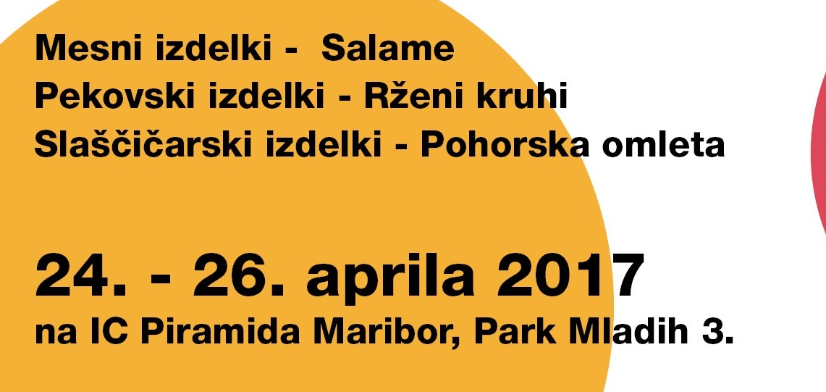



1. **RAZPIS ZA OCENJEVANJE SALAM**

Komisija bo ocenila salame, ki bodo dostavljene v šolsko učno prodajalno Ajda&Karamela na IC Piramida Maribor, od 2. 4. do 18. 4. 2018, od 11. do 15. ure gospe Anji Kranjc.

Salame se po Pravilniku o kakovosti mesnih izdelkov uvrščajo med sušene klobase s premerom nad 50 mm. Izdelujejo se iz razdetega (zmletega, sekljanega) mesa, trde slanine, dodatnih sestavin, soli, aditivov, začimb, začimbnih ekstraktov, arom in tehnoloških dodatkov. Nadev klobas se polni v prepustne naravne ali umetne ovitke in se jih nato suši in zori v naravnih ali klimatiziranih sušilnicah in zorilnicah. Lahko so hladno dimljene ali brez dima in pokrite s plemenito plesnijo. Užitne so po določenem času sušenja in zorenja.

Posameznik dostavi eno celo salamo za ocenjevanje in eno salamo za razstavo – dolžine največ 35 cm in obsega 50-60 mm. Izdelki za ocenjevanje morajo biti opremljeni s potrdilom o veterinarskem pregledu zaklanih živali.

Vsaka salama za ocenjevanje mora biti označena z naslednjimi podatki:

− ime, priimek in naslov izdelovalca,

− naziv salame,

− količina poslanega vzorca,

− sestavine,

− dodatki,

− trajanje uporabnosti salame in pogoji skladiščenja,

− datum izdelave.

Proizvajalec salame sam izbere embalažo in način transporta.

Komisija med svojim delom vodi poročilo o ocenitvi salam, ki ga podpišejo vsi člani ocenjevalne komisije.

Šifrirani izdelki se ocenjujejo posamezno s točkovanjem senzoričnih lastnosti, ki so podane v ustreznem zapisniku. Maksimalno število točk, ki ga določen vzorec lahko doseže, je 20. Pri ocenjenih napakah vzorca se točke odbijajo od 20 in napišejo opombe. Zapisnik z ocenjevalno lestvico dovoljuje točkovanje na 0,5 točke. V primeru, da je vzorec za neko lastnost ocenjen z 0 točk (ocene najmanj polovice ocenjevalcev) se izloči (skupna ocena = 0 točk). Razlog za izločitev mora biti zapisan v ocenjevalnem zapisniku pod opombo.

Kakovost izdelka se določa s seštevkom točk, ki se dodelijo za posamezno lastnost.

**Senzorične lastnosti, ki se ocenjujejo pri salamah:**

**Kriteriji:** **Največje število možnih točk**

1. **zunanji videz** nepravilna oblika 2

neznačilna, netipična barva,

poškodba ovitka,

diskoloracije (dim),

plesnivost, kadar ni običajna,

ovitek odstopa (slaba povezanost z nadevom),

masten, lepljiv ovitek,

slab zaključek (predolg ali prekratek ostanek ovitka z ostankom nadeva),

nagubanost ovitka (povsem gladek ali preveč naguban ovitek),

vlažen, izsušen ovitek,

preveliki vidni koščki mastnine ali žele pod ovitkom.

2. **sestava prereza** nestabilnost nadeva (izcejanje vode, masti), 3

izstopanje začimb, so neenakomerno razporejene,

nehomogenost, luknjičavost (slabo mešanje in polnjenje),

slaba povezanost koščkov nadeva, drobljivost,

prisotna vezivna tkiva.

4. **barva prereza** neznačilna presvetla ali pretemna barva glede na izvorno surovino, 3

neenakomerna barva (temen rob - svetlejša sredica),

nestabilna barva.

5. **tekstura** neprimerna za rezanje (prečvrsta, razpadajoča), 4

groba površina rezine na otip (izstopa vezivo),

trda, gumijasta,

drobljiva, testasta,

neenakomerna (zasušen trd rob, gnecava notranjost),

vlažna (vodena), suha,

zrnata, peskava,

mastna, oljava,

obliženost ust (z maščobo ali z delci mišičnine po žvečenju),

lepljiva,

ostanek vezivnega tkiva, koščki kosti ali hrustancev.

5. **vonj** prazen, nedozorel, 3

neznačilen, tudi glede na izvorno surovino (spolni zadah),

pokvarjen (kiselkast, gniloben),

žarek,

plesniv,

enostranski, neharmoničen (npr. izstopajo posamezne začimbe),

preveč po dimu,

tuji vonji.

6. **okus (aroma)** neznačilen, 5

enostranski, neharmoničen (npr. po začimbah ali dimu),

pokvarjen, gniloben,

kiselkast, žarek,

preveč ali premalo slan,

tuji okusi (grenki, plesnivi),

po embalaži, po ovitku.

**____________________________________________________________________________________________________**

**skupaj 20 točk**

**Razvrstitev v kakovostne razrede za sušene mesnine:**

19,00 do 20,00 točk = zlato priznanje

18,00 do 18,99 točk = srebrno priznanje

17,00 do 17,99 točk = bronasto priznanje

pod 17,00 točk = priznanje za udeležbo

Salame se po ocenjevanju ne vračajo, z izjemo izdelkov za razstavo.

1. **RAZPIS ZA OCENJEVANJE RŽENIH KRUHOV**

Komisija bo ocenila ržene kruhe, ki bodo dostavljeni v prodajalno 25. 4. 2017 do 10. ure. Kruhi morajo biti ohlajeni, v ustrezni embalaži (papir ali karton) in označeni s podatki proizvajalca. Količina vzorca je 2 kosa, mase minimalno 1kg.

**Kriterij ocenjevanja rženega kruha**

Rženi kruh mora vsebovati najmanj 80% ržene moke. Predložena mora biti tudi sestava za določen izdelek. Kakovost izdelka se določa s seštevkom točk, ki se dodelijo za določeno lastnost. Strokovna komisija bo ocenjevala rženi kruh in podelila priznanja glede na število doseženih točk pri ocenjevanju.

**Kriteriji: Število točk za posamezno lastnost:**  **Največje možno število točk:**

**Zunanji videz:** oblika kruha 9 (max.19 točk)

barva skorje 5

izgled površine skorje 5

**Vonj skorje in sredice:** vonj skorje 5 (max.10 točk)

vonj sredice 5

**Videz sredice:** debelina in enakomernost skorje 3 (max. 26 točk)

povezava skorje in sredice 5

barva sredice 5

poroznost sredice 5

elastičnost sredice 5

enakomernost sredice 3 (vodni prstani, grudice)

**Okus skorje in sredice:** okus skorje in sredice 15 (max. 25 točk)

topnost skorje in sredice 10

______________________________________________________________________________

**Skupaj 80 točk**

**Razvrstitev v kakovostne razrede:**

75,00 – 80,00 točk = zlato priznanje,

70,00 – 74,99 točk = srebrno priznanje,

60,00 – 69,99 točk = bronasto priznanje,

pod 60,00 točk = priznanje za udeležbo.

**3. RAZPIS ZA OCENJEVANJE POHORSKE OMLETE**

Pohorske omlete izdelajo prijavljeni v šolski slaščičarski delavnici, 25. 4. 2018, med 8. in 10. uro. Vse surovine in delovne pripomočke si prinesejo s seboj, lahko tudi že pripravljene polizdelke. Za ocenjevanje pripravijo 2 pohorski omleti v velikosti za 2 porcije (cca. 5 jajc) – za ocenitev in razstavo. Pohorska omleta je sestavljena iz biskvita, brusničnega džema ali džema iz gozdnih sadežev, sladke smetane ter sladkorja v prahu. Dekoracija je iz brusnic, borovnic, robidnic ali drugih gozdnih sadežev. Ocenjuje se porcijski izdelek. Predložena mora biti tudi sestava za določen izdelek.

**Kriterij ocenjevanja pohorske omlete**

**Kriteriji: Število toč za posamezno lastnost: Največje možno število točk:**

**Biskvit:** oblika 5 (max. 30 točk)

zapečenost 5

izgled površine 5

notranji kakovostni kriteriji:

poroznost sredice in čvrst prelom 5

vonj in okus 5

topnost 5

**Nadev in dekoracija:** barva 4 (max. 20 točk)

vonj 2

okus 8

konsistenca (čvrstost) 6

**Skupaj 50 točk**

**Razvrstitev v kakovostne razrede:**

44,00 – 50,00 točk = zlato priznanje,

37,00 – 43,00 točk = srebrno priznanje,

30,00 – 36,00 točk = bronasto priznanje.